Fyzika
Pracovní list pro žáky

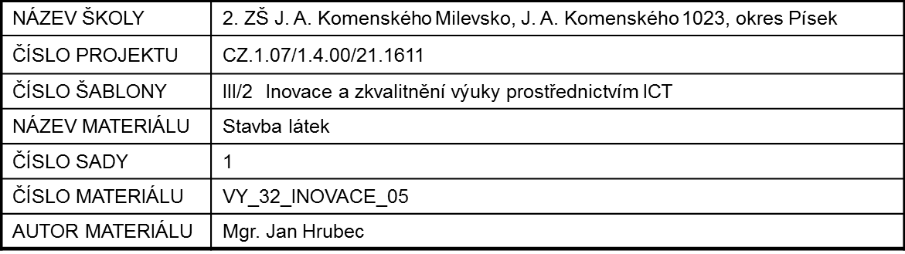

- Uveď příklady, kdy se voda v přírodě vyskytuje jako pevná látka, kapalina nebo plyn.

- Co mají společného a čím se liší: sníh, mlha, jinovatka, rosa, led, vodní pára, voda v rybníku, dešťový mrak?

- Které společné vlastnosti mají kapaliny a plyny? V kterých vlastnostech se naopak odlišují

- Nakresli a vysvětli, co je to tzv. volná hladina kapalin a kdy nastane.

- Zakresli hladinu vody do spojené nádoby, vystoupí voda ve všech místech spojené nádoby stejně vysoko?

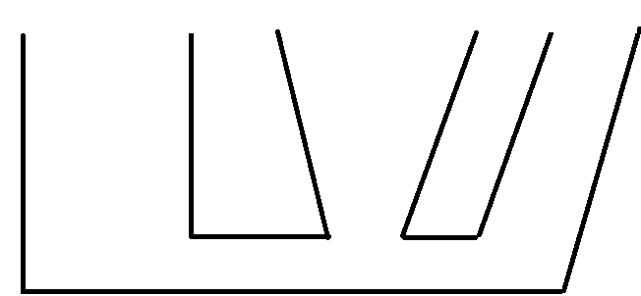

- Do tabulky uveď ( ANO - NE ), vlastnosti jednotlivých skupenství látek.

vlastnost | pevné látky | kapaliny | plyny
rozpínavost
tekutost

¨

Fyzika
Pracovní list pro žáky

- Uveď příklady, kdy se voda v přírodě vyskytuje jako pevná látka, kapalina nebo plyn.
pevná látka – led na zamrzlém rybníku
kapalina – voda v rybníku
plyn – vodní pára, která se vypařuje z povrchu Země

- Co mají společného a čím se liší: sníh, mlha, jinovatka, rosa, led, vodní pára, voda v rybníku, dešťový mrak?
jedná se o stejnou látku – voda
liší se skupenstvím vody

- Které společné vlastnosti mají kapaliny a plyny? V kterých vlastnostech se naopak odlišují

společné – tekutost (dají se přelévat), nemají vlastní tvar

rozdílné - kapaliny - nestlačitelné
plyny - stlačitelné

- Nakresli a vysvětli, co je to tzv. volná hladina kapalin a kdy nastane.
Kapalina v klidu zaujm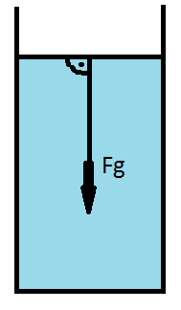e vždy tzv. volnou hladinu.
Příčinou vzniku volné hladiny je gravitační síla Země,

- Zakresli hladinu vody do spojené nádoby, vystoupí voda, ve všech místech spojené nádoby stejně vysoko?

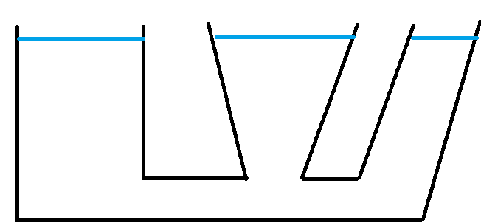
Ano, voda vystoupí ve všech částech spojené nádoby stejně vysoko.

- Do tabulky uveď ( ANO - NE ), vlastnosti jednotlivých skupenství látek.

vlastnost | pevné látky | kapaliny | plyny
rozpínavost | NE | NE | ANO
tekutost | NE | ANO | ANO

